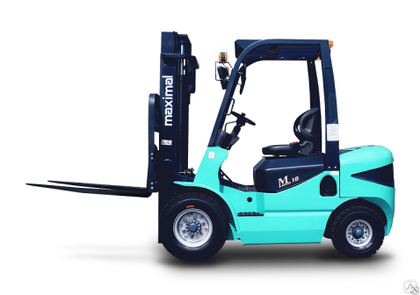
ООО «ПОГРУЗЧИК-СЕРВИС»

Приглашает на постоянную работу выпускников техникума по профессиям:
- Автослесарь
- Моторист транспортных средств
- Водитель категории В, С

Основным видом деятельности компании является: Техническое обслуживание и ремонт прочих автотранспортных средств

З/п – от 40т.рублей

Адрес: ул. 60 лет Октября, 168

К/т: 8(391) 21.78.585 - Ксения

